ПРОИЗВОДИТЕЛЬ
ИП Васильев Иван Спартакович

Адрес (почтовый): 625029,Тюменская область, г. Тюмень, ул. Тимофея Чаркова, д. 81, кв. 19
ИНН 720207460101 ОГРН 311723235400192
Тел.: 8 (3452) 75-75-25

КОМПЛЕКС ПРОГРАММНО-АППАРАТНЫЙ
ДЛЯ ПРОВЕДЕНИЯ РЕГУЛЯРНЫХ
МЕДИЦИНСКИХ ОСМОТРОВ

ВАРИАНТ ИСПОЛНЕНИЯ
СТАЦИОНАРНЫЙ ПРОГРАММНО-АППАРАТНЫЙ КОМПЛЕКС
ДЛЯ ПРОВЕДЕНИЯ РЕГУЛЯРНЫХ
МЕДИЦИНСКИХ ОСМОТРОВ ТМТ-01-С
по ТУ 26.60.12-001-0181926113-2024

Программное обеспечение - «Программный комплекс «АйТиМед» версии 1.1.14 дата выпуска 10.2024 г. (реестровая запись №26820 от 28.02.2025)

ПАСПОРТ

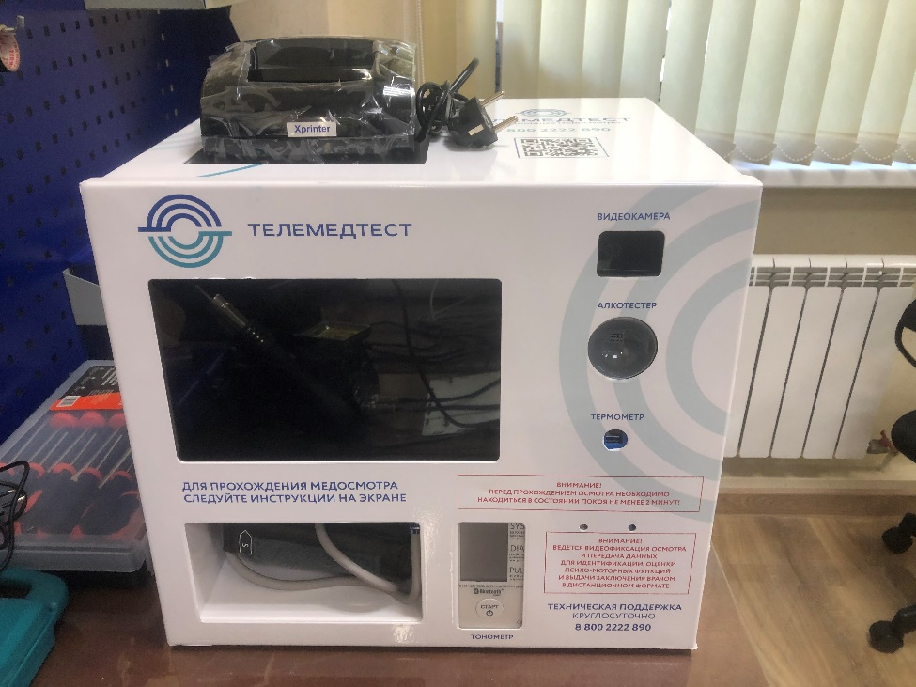

НАЗНАЧЕНИЕ

Комплекс программно-аппаратный для проведения регулярных
медицинских осмотров (далее по тексту - Комплекс), предназначен для проведения медицинских осмотров, обеспечивающий дистанционную передачу информации о состоянии здоровья (физиологических параметров) человека.

Область применения комплекса: применяют в условиях медицинских лечебно-профилактических учреждений, в сфере охраны труда и здоровья граждан и в условиях предприятий автомобильного, воздушного, железнодорожного и водного видов транспорта, выполняющих перевозку людей и грузов, а также. предприятий, связанные с вредными и/или опасными условиями производства.

По условиям эксплуатации комплекс относится к климатическому исполнению УХЛ категории 4.2 по ГОСТ 15150.
В зависимости от воспринимаемых механических воздействий при эксплуатации комплекс относится к группе 2 по ГОСТ Р 50444.

ПРИНЦИП РАБОТЫ И ТЕХНИЧЕСКИЕ ХАРАКТЕРИСТИКИ

Измерение собственных физиологических параметров производится человеком, после его идентификации, самостоятельно при помощи сертифицированных медицинских приборов, подключенных к измерительному комплексу аппаратно-программному, (далее по тексту – Комплекс). Сохранение и передача полученных данных на рабочее место медицинского работника (далее по тексту – АРМ) производится Комплексом в автоматическом режиме. Программное обеспечение - «Программный комплекс «АйТиМед» версии 1.1.14 дата выпуска 10.2024 г. (реестровая запись №26820 от 28.02.2025) (далее по тексту – ПО) автоматически сверяет полученные данные человека с его индивидуальными параметрами и выдает результат сверки медицинскому работнику для принятия им решения о состоянии здоровья человека, скрепляемого собственной электронно-цифровой подписью.

ТРЕБОВАНИЯ УТИЛИЗАЦИИ И ОХРАНЫ ОКРУЖАЮЩЕЙ СРЕДЫ

Утилизация должна осуществляться в соответствии с правилами сбора, учёта и утилизации, установленными уполномоченным федеральным органом исполнительной власти, предусмотренным для электронных приборов, а также согласно СанПиН 2.1.3684-21, комплекс относится к медицинским отходам класса А – эпидемиологически безопасные отходы.
Утилизации должна подлежать вся упаковка, в том числе и транспортная. Утилизации должны подвергаться отдельно бумага, полиэтилен и пластмасса.

СВЕДЕНИЯ О ДРАГОЦЕННЫХ МАТЕРИАЛАХ И ЦВЕТНЫХ МЕТАЛЛАХ

Драгоценные металлы в комплексе отсутствуют.

СВЕДЕНИЯ О ПРОИЗВОДИТЕЛЕ МЕДИЦИНСКИХ ИЗДЕЛИЙ

ИП Васильев Иван Спартакович

Адрес (почтовый): 625029,Тюменская область, г. Тюмень, ул. Тимофея Чаркова, д. 81, кв. 19
ИНН 720207460101 ОГРН 311723235400192
Тел.: 8 (3452) 75-75-25

ГАРАНТИИ ИЗГОТОВИТЕЛЯ КОМПЛЕКСА

Гарантийный срок эксплуатации Комплекса – 12 месяцев со дня ввода в эксплуатацию

Гарантийный срок хранения – 3 месяца со дня изготовления

ТРАНСПОРТИРОВАНИЕ И ХРАНЕНИЕ

Транспортирование комплекса должно проводиться в соответствии с требованиями ГОСТ Р 50444.
Транспортирование комплекса может осуществляться железнодорожным, автомобильным, речным и воздушным видами транспорта в крытых транспортных средствах.
Крепление транспортной упаковки в транспортных средствах и перевозка продукции на них должны проводиться согласно правилам, действующим на соответствующих видах транспорта.
При транспортировании самолетом – в отапливаемом герметизированном отсеке.
Условия транспортирования комплекса должны соответствовать условиям хранения 5 по ГОСТ 15150 (при температуре окружающего воздуха от минус 50 до плюс 50 °С и относительной влажности до 100%).
Условия хранения комплекса в транспортной упаковке на складах изготовителя (потребителя) должны соответствовать условиям хранения 2 по ГОСТ 15150 (при температуре окружающего воздуха от минус 50 до плюс 40 °С и относительной влажности до 98%).
В помещениях для хранения комплекса необходимо исключить возможность попадания в воздух паров агрессивных веществ (кислот, щелочей), вызывающих коррозию изделий. Также необходимо исключить резкие изменения температуры и влажности, приводящие к образованию конденсата на аппаратной части и комплектующих комплекса.
Не допускается хранение комплекса на расстоянии менее чем один метр от источников тепла. В помещения для хранения также не должны проникать прямые солнечные лучи.

ДЕЙСТВИЯ ОБСЛУЖИВАЮЩЕГО КОМПЛЕКС ПЕРСОНАЛА В ЭКСТРЕМАЛЬНЫХ УСЛОВИЯХ

При возникновении экстремальных условий обесточить комплекс путем отключения его от сети питания.
Принять меры к обеспечению сохранности составных частей комплекса. При экстренной эвакуации обслуживающего персонала пользоваться общими правилами эвакуации.

ОСНОВНЫЕ ФУНКИЦИ КОМПЛЕКСА

Комплекс обеспечивает возможность пользователю самостоятельно или под присмотром медицинского персонала проходить медицинский осмотр (далее по тексту – Осмотр). Осмотр выполняется пользователем самостоятельно, пользуясь подсказками с экрана комплекса. Физиологические параметры замеряются с помощью медицинских приборов/датчиков (типа: тонометр, термометр, анализатор паров этанола) подключенных к комплексу и имеющие соответствующую документацию (Регистрационное удостоверение, декларацию соответствия и т.д.).
Комплекс, собирает, сохраняет и архивирует физиологические параметры состояния здоровья на каждого пользователя, данные времени проведения измерений, фото и видео файлы процесса проведения осмотров. Комплекс обеспечивает передачу измеренных, с помощью медицинских приборов, физиологических показателей состояния здоровья человека в режиме реального времени, а также доступ, при необходимости, к архиву, медицинскому работнику для контроля состояния здоровья человека с целью своевременного принятия решения по дополнительному, разрешенному законом обследованию в поликлинике для установления диагноза в случае ухудшения физиологических показателей.
В комплексе реализована возможность поставить пользователем свою подпись на сенсорном экране, тем самым подтверждая факт прохождения медосмотра.

ОСНОВНЫЕ ПАРАМЕТРЫ И РАЗМЕРЫ

Электропитание Комплекса от сети переменного тока (220±22) В частотой (50±5) Гц.
Пропускная способность линии связи для нормального функционирования Комплекса, а также резервной линии должна быть не менее 2 Мб/сек.
Максимальное время обработки данных не более 3 мин;
Площадь для установки Комплекса должна быть не более 1 м²;
Размер Комплекса не более 35,5 х 33,0 х 40,5 см.
Вес не более – 13± 1,0 кг.

КОМПЛЕКТНОСТЬ

Комплект поставки комплекса должен соответствовать перечню, указанному в таблице 1.

Таблица 1

№ п/п | Наименование изделия | Кол-во
1 | Комплекс программно-аппаратный для проведения регулярных медицинских осмотров по ТУ 26.60.12-001-0181926113-2024 | 1
2 | Руководство по  эксплуатации | 1
3 | Паспорт | 1

В состав комплекса, серийный номер _________________
дата производства «____» ____________ 202__г. входит следующее медицинское оборудование:

- Анализатор концентрации паров этанола в выдыхаемом воздухе

____________________________________________________________

- Прибор для измерения артериального давления и частоты пульса

____________________________________________________________

- Бесконтактный инфракрасный термометр

____________________________________________________________

М.П.

ТЕХНИЧЕСКИЕ ХАРАКТЕРИСТИКИ:

Мини-компьютер | Процессор, не менее | Intel Celeron J4125 2 ГГц
Мини-компьютер | Оперативная память, не менее | 4 ГБ
Мини-компьютер | Жесткий диск, не менее | 256 ГБ
Монитор | Экран, не более | 10.1" TFT LCD
Монитор | Разрешение, не менее | 1280×800p
Веб-камера | Разрешение пикселей, не менее | 1920×1080
Веб-камера | Угол обзора, не менее | 90 градусов
Минимальная освещенность, лм |  | 1100
Допустимый уровень шума, дБ |  | 30
Температура окружающей среды, °С |  | 15,0 – 25,0
Прибор для измерения артериального давления и частоты пульса | Пределы допускаемой погрешности устройства при измерении давления | ± 3 мм рт. ст.
Прибор для измерения артериального давления и частоты пульса | Диапазон измерения давления, мм. рт. ст. | от 20 до 280
Прибор для измерения артериального давления и частоты пульса | Пределы допускаемой погрешности устройства при измерении пульса | ± 5%
Прибор для измерения артериального давления и частоты пульса | Диапазон измерения частоты пульса, уд/мин | от 40 до 200
Анализатор концентрации паров этанола в выдыхаемом воздухе | Диапазон измерений массовой концентрации этанола, мг/л | от 0,000 до 1,500
Анализатор концентрации паров этанола в выдыхаемом воздухе | Пределы допускаемой абсолютной погрешности, мг/л | ±0,050 мг/л  (в диапазоне от 0,000 до 0,500 включитель)
Бесконтактный инфракрасный  термометр | Пределы допускаемой абсолютной погрешности, °С | ±0,1
Бесконтактный инфракрасный  термометр | Диапазон измерения, °С | от 32,0 до 43,0
Термопринтер | Разрешение печати, не менее | 203 dpi (точек/дюйм)
Термопринтер | Ширина печати | От 16 до 82 мм

СВИДЕТЕЛЬСТВО О ПРИЁМКЕ

Комплекс программно-аппаратный для проведения регулярных медицинских осмотров по ТУ 26.60.12-001-0181926113-2024, в вариантах исполнения.

Вариант исполнения________________________________________

Серийный номер _______________

принят в соответствии с обязательными требованиями государственных стандартов, действующей технической документации и признан годным для эксплуатации.

Представитель ОТК

______________ __________________ ______________
(личная подпись) (расшифровка подписи) (дата)

СВИДЕТЕЛЬСТВО ОБ УПАКОВЫВАНИИ

Комплекс программно-аппаратный для проведения регулярных медицинских осмотров по ТУ 26.60.12-001-0181926113-2024, в вариантах исполнения.

Вариант исполнения________________________________________

Серийный номер _______________

упакован на предприятии-изготовителе (ИП) Васильев Иван Спартакович согласно требованиям, предусмотренным в действующей технической документации.

Упаковывание произвел

______________ __________________ ______________ (личная подпись) (расшифровка подписи) (дата)

